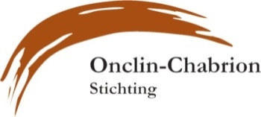

**Jaarcijfers 2023 Inkomsten Uitgaven**

Donateurs Ned/Frans **1275,43** Onkosten Tullekensmolen  **550**

Periodieke giften **325** Kosten bank Triodos **160,19**

Giften  2**00** Website/hosting, webshop **199,06**

Vertaling Engelse versie NB  **99,18**

Inkomst verkoop schilderijdrukwerk P&M oa NB **449**

“Alles in Verkoop Eeuwfeestboek Wording” porti **91,10**

Verkoop klein materiaal Onkosten kantoor **310,57**

Verzekering bijdrage locaties (Oldenzaal en Klarenbeek) **116,46**  VerzekeringHiscox **423,51**

Inkomsten “Educatief Kunstproject “ R’dam **824,10** diversen: Bax(2022) en R, dam 500+359,63 **859,63**

kosten verhuizing  **75**

**Totaal 2740,99 3217,24**